摘 要
随着科学技术的飞速发展，各行各业都在努力与现代先进技术接轨，通过科技手段提高自身的优势，高校学生成绩管理当然也不能排除在外，随着高校管理的不断成熟，带动了高校学生成绩管理服务的发展，它彻底改变了过去传统的管理方式，不仅使高校学生成绩管理服务难度变低了，还提升了高校学生成绩管理的灵活性。这种个性化的网上特别注重交互协调与管理的相互配合，激发了管理人员的创造性与主动性，对网上高校学生成绩管理而言非常有利。
本高校学生成绩管理系统采用的数据库是Mysql，使用JSP技术开发。在设计过程中，充分保证了系统代码的良好可读性、实用性、易扩展性、通用性、便于后期维护、操作方便以及页面简洁等特点。

关键词：高校学生成绩管理，JSP，Mysql

ABSTRACT
With the rapid development of science and technology, all walks of life are struggling to line with modern advanced technology, through the technology to improve its advantages, of course also cannot be ruled out management of college students learning situation, with the mature management of colleges and universities, which stimulates the development of the college students' learning status early warning service, it completely changed the traditional way of management, not only make the difficulty of the service management of college students learning situation low, also increased the flexibility of the management of college students learning conditions. This kind of individualized Internet pays special attention to mutual coordination and mutual cooperation of management, stimulates the creativity and initiative of management personnel, and is very beneficial to the management of online college students' learning situation.
This university student study condition warning system USES the database is Mysql, USES the JSP technology development. In the design process, fully ensure the system code of good readability, practicability, easy to expand, universality, facilitate later maintenance, easy to operate and simple page features..

Keywords: College students learning management，JSP，Mysql
目 录
摘 要 I
ABSTRACT II
第1章 绪论 1
1.1背景及意义 1
1.2 国内外研究概况 1
1.3 研究的内容 1
第2章 相关技术 3
2.1 JSP技术介绍 3
2.2 JAVA简介 3
2.3 MyEclipse开发环境 4
2.4 Tomcat服务器 4
2.5 MySQL数据库 4
第3章 系统分析 6
3.1 需求分析 6
3.2 系统可行性分析 6
3.2.1技术可行性：技术背景 6
3.2.2经济可行性 7
3.2.3操作可行性： 7
3.3 项目设计目标与原则 7
3.4系统流程分析 8
3.4.1操作流程 8
3.4.2添加信息流程 9
3.4.3删除信息流程 10
第4章 系统设计 11
4.1 系统体系结构 11
4.2开发流程设计 11
4.3 数据库设计原则 12
4.4 数据表 14
第5章 系统实现 16
5.1登录功能模块 16
5.2学生功能模块 16
5.3教师功能模块 18
第6章 系统测试 19
6.1系统测试的目的 19
6.2系统测试方法 19
6.3功能测试 20
结 论 21
致 谢 22
参考文献 23

第1章 绪论

1.1背景及意义
系统管理也都将通过计算机进行整体智能化操作，对于高校学生成绩管理所牵扯的管理及数据保存都是非常多的，举例像用户信息、成绩管理、预警管理等，这给管理者的工作带来了巨大的挑战，面对大量的信息，传统的学生学习状况统计，都是通过笔记的方式进行对学生学习状况的详细信息的统计，后来出现电脑，通过电脑输入软件将纸质的信息统计到电脑版上，这种方式比较传统，而且想要统计数据信息比较麻烦，还受时间和空间的影响，所以为此开发了本高校学生成绩管理系统，为用户提供一个网上学生学习状况管理信息的平台，方便管理员对学生信息、教师信息及学生学习相关信息的查看及管理，并且可以通过需求进行在线管理用户信息、成绩管理、指标管理等，对于用户可以随时查看自己的成绩信息等数据，管理员可以足不出户就可以获取到系统的数据信息等，而且还能节省用户很多时间，所以开发高校学生成绩管理系统给管理带来很大的方便，同时也方便管理员对用户信息进行处理。
本论文高校学生成绩管理系统主要牵扯到的程序，数据库与计算机技术等。覆盖知识面大，可以大大的提高系统人员工作效率。

1.2 国内外研究概况
随着国内经济形势的不断发展，中国互联网进入了一个难得的高峰发展时期，这使得中外资本家纷纷转向互联网市场。然而，许多管理领域的不合理结构，人员不足以及市场管理需求的增加使得更多的人具备了互联网管理的意识。
在当今高度发达的信息中，信息管理改革已成为一种更加广泛和全面的趋势。 “高校学生成绩管理系统”是基于Mysql数据库，在JSP程序设计的基础上实现的。为确保中国经济的持续发展，信息时代日益更新，服务业仍在蓬勃发展。同时，随着信息社会的快速发展，高校学生成绩管理系统面临着越来越多的信息，因此很难获得他们对高效信息的需求，如何使用方便快捷的方式使查询者在广阔的海洋信息在查询，存储，管理和共享信息方面有效，对我们的学习，工作和生活具有重要的现实意义。因此，国内外学术界对此进行了深入而广泛的研究，一个新的研究领域——高校学生成绩管理系统诞生了。

1.3 研究的内容
目前许多人仍将传统的纸质工具作为信息管理的主要工具，而网络技术的应用只是起到辅助作用。在对网络工具的认知程度上，较为传统的office软件等仍是人们使用的主要工具，而相对全面且专业的高校学生成绩管理系统仍没有得到大多数人的了解或认可。本选题则旨在通过标签分类管理等方式，实现用户管理、成绩管理、指标管理等功能，从而达到对高校学生学习状况的数据管理操作。

第2章 相关技术

2.1 JSP技术介绍
JSP技术本身是一种脚本语言，但它的功能是十分强大的，因为它可以使用所有的JAVA类。当它与JavaBeans 类进行结合时，它可以使显示逻辑和内容分开，这就极大的方便了用户的需求。JavaBeans 可以对JSP技术的程序进行扩展，从而形成新的应用程序，而且JavaBeans的代码可以重复使用，所以就便于对程序进行维护。JavaBean 组件有内部的接口，可以帮助不同的人对系统进行访问。1999年，Sun微系统公司正式推出了JSP技术，这是一种动态技术，是基于整个JAVA体系和JavaServlet提出的，是具有普遍适用性的WEB技术，也是本系统设计的核心技术之一。JSP技术能够极大的提高WEB网页的运行速度。这些内容会与脚本结合，并且由JavaBean和Servlet组件封装。所有的脚本均在服务器端运行，JSP引擎会针对客户端所 提交的申请进行解释，然后生成脚本程序和JSP标识，然后通过HTML/XML页面将结果反馈给浏览器。因此，开发人员亲自设计最终页 面的格式和HTML/XML标识时，完全可以使用JSP技术。
所以结合高校学生成绩管理系统的需求及功能模块的实现，使用JSP技术是最合适的，而且JSP的拓展性比较好，对于高校学生成绩管理系统在后期使用过程中可以不断对系统功能进行拓展，是系统更完成，更方便的满足用户管理。

2.2 JAVA简介
Java主要采用CORBA技术和安全模型，可以在互联网应用的数据保护。它还提供了对EJB（Enterprise JavaBeans）的全面支持，java servlet API，JSP（java server pages），和XML技术。多进步。例如，当我在微软Word中写这篇文章时，我还打开了一个MP3播放器来播放音乐。偶尔，我也会编辑Word，让我的机器执行打印作业，我也喜欢通过IE。对我来说，这些操作是同时执行的，我不需要等待一首歌来完成我的论文编辑。似乎他们都在我的机器上同时为我工作。事实是，对于一个CPU，它只能在某个时间点执行一个程序。CPU在这些程序之间不断地“跳跃”。那么为什么我们看不到任何破坏呢？这是因为，与我们的感情相比，它的速度太快了。因此，尽管我们看到一些同步操作，实际上对于计算机来说，它只能在某个时间点执行一个程序，除非您的计算机是多CPU的。
Java是一种计算机编程语言，具有封装、继承和多态性三个主要特性，广泛应用于企业Web应用程序开发和移动应用程序开发。
Java语言和一般编译器以及直译的区别在于，Java首先将源代码转换为字节码，然后将其转换为JVM的可执行文件，JVM可以在各种不同的JVM上运行。因此，实现了它的跨平台特性。虽然这使得Java在早期非常缓慢，但是随着Java的开发，它已经得到了改进。

2.3 MyEclipse开发环境
MyEclipse支持广泛、兼容性高并且功能强大，是一个Eclipse 插件集合，普遍适应于JAVA和J2EE的系统开发，支持 JDBC，Hibernate，AJAX，Struts，Java Servlet，Spring，EJB3等市面上存在的几乎所有数据库链接工具和主流Eclipse产品 开发工具。
MyEclipse在业内是所熟知的开发工具，该平台在开发的过程中运用的就是该工具。MyEclipse又被称之为企业级的工作平台，它是以Eclipse IDE为基础的。MyEclipse可以帮助我们进行数据库的研发和J2EE的使用，除此之外，还可以提高系统的运营能力，这突出表现在服务器的整合过程中。MyEclipse的功能相当完备，能够为J2EE的集成提供必要的环境支持，从而完成编码、测试、调试及发布等功能。它可以支持JSP，HTML，SQL，Javascript，Struts， CSS等。

2.4 Tomcat服务器
Tomcat属于一种轻型的服务器，所以说在中小企业中并不具有普适性。但是当程序员需要开发或调试JSP 程序时，则通常会将该服务器作为首选。对于一个仅具有计算机基础知识的人来说，计算机系统具有一个好的Apache服务器，可以很好的对HTML 页面进行访问。Tomcat 虽然是Apache的扩展，但是它们都是可以独立运行的，二者是不互相干扰的。当配置正确的时候，Apache服务器为HTML 页面的运行提供技术支持，Tomcat 的任务则是运行Servle和JSP 页面。Tomca也具有一定的HTML页面处理功能。

2.5 MySQL数据库
Mysql的语言是非结构化的，用户可以在数据上进行工作，并且其语言简单，学习起来比较容易，其结构也简单，功能强大，存储信息量大，Mysql主要应用于数据的查询和编程，现在普遍存在的关系数据库有很多，并得到了普遍的应用。使用Mysql数据库在编程过程中带来了极大的方便，可以对数据进行广泛地查询，Mysql数据库的应用并不需要用户了解其存储的方式，更不用掌握数据存放的方法，Mysql数据库的灵活性较强，功能也较强大，大多数情况下，在其他程序中实现某功能需要编写一大堆代码，而在Mysql数据库中只需要一小段代码就可以实现功能，所以，Mysql数据库的语言较简洁。
数据流程分析主要就是数据存储的储藏室，它是在计算机上进行的，而不是现实中的储藏室，数据的存放是按固定格式，而不是无序的，则定义就是 ：长期有固定格式，可以共享的存储在计算机存储器上。数据库管理主要是数据表的建立，数据存储、修改和增加数据，为了保证系统数据的正常运行，一些有能力的处理者可以进行管理不需要专业的人来处理。数据表的建立，可以对数据表中的数据进行调整，数据的重新组合及重新构造，保证数据的安全性。介于数据库的功能强大等特点，本系统的开发主要应用了Mysql进行对数据的管理。

第3章 系统分析

3.1 需求分析
高校学生成绩管理系统主要是为了提高工作人员的工作效率和更方便快捷的满足用户，更好存储所有数据信息及快速方便的检索功能，对系统的各个模块是通过许多今天的发达系统做出合理的分析来确定考虑用户的可操作性，遵循开发的系统优化的原则，经过全面的调查和研究。
系统所要实现的功能分析，对于现在网络方便的管理，系统要实现用户可以直接在平台上进行查看自己所有数据信息，根据自己的需求可以进行在线学生学习状况信息的提交，这样既能节省用户的时间，不用在像传统的方式，需要查什么信息或者想要了解学生学习状况信息都需要去学校寻找负责人查找相关数据信息，耽误时间，由于很多用户的时间的原因，没有办法获取到学生学习状况等信息，所以真的很难去满足用户的各种需求。所以高校学生成绩管理系统的开发不仅仅是能满足用户的需求，还能提高管理员的工作效率，减少原有不必要的工作量。

3.2 系统可行性分析

3.2.1技术可行性：技术背景
本管理系统在Windows操作系统中进行开发，并且目前PC机的性能已经可以胜任普通系统的web服务器。系统开发所使用的技术也都是自身所具有的，也是当下广泛应用的技术之一。
系统的开发环境和配置都是可以自行安装的，系统使用JSP开发工具，使用比较成熟的Mysql数据库进行对系统用户和管理员的数据交互，根据技术语言对数据库，结合需求进行修改维护，可以使得系统运行更具有稳定性和安全性，从而完成实现系统的开发。
（1）硬件可行性分析
高校学生成绩管理及信息分析的设计对于所使用的计算机没有什么硬性的要求，计算机只要可以正常的使用进行代码的编写及页面设计就可行，主要是对于服务器有些要求，对于平台搭建完成要上传的服务器是有一定的要求的，服务器必须选择安全性比较高的，然后就是在打开系统必须顺畅，不能停顿太长时间；性价比高；安全性高。
（2）软件可行性分析
开发整个系统使用的是云计算，流量的可扩展性和基于流量的智能调整云计算的优点就是流量的可扩展性和基于流量的智能调整，保障系统的安全及数据信息的及时备份。
因此，我们从两个方面进行了可行性研究，可以看出系统的开发没有问题。

3.2.2经济可行性
高校学生成绩管理系统的开发之前所做的市场调研及其他的学生学习状况相关的管理系统，都是没有任何费用的，都是通过开发者自己的努力，所有的工作的都是自己亲力亲为，在碰到自己比较难以解决的问题，大多是通过同学和指导老师的帮助进行相关信息的解决，所以对于高校学生成绩管理系统的开发在经济上是完全可行的，没有任何费用支出的。
使用比较成熟的技术，系统是基于JSP的开发，采用Mysql数据库。所以系统在开发人力、财力要求不高，具有经济可行性。

3.2.3操作可行性：
可操作性主要是对高校学生成绩管理系统设计完成后，用户的使用体验度，对于管理员可以通过系统随时管理相关的数据信息，并且对于管理员、学生、教师三个用户角色，都可以简单明了的进入到自己的系统界面，通过界面导航菜单可以简单明了地操作功能模块，方便用户信息需求和管理员管理数据信息，对于系统的操作，不需要专业人员都可以直接进行功能模块的操作管理，所以在系统的可操作性是完全可以的。本系统的操作使用的也是界面窗口进行登录，所以操作人员只要会简单的电脑操作就完全可以的。

3.3 项目设计目标与原则
1、关于高校学生成绩管理系统的基本要求
（1）功能要求：用户登录、成绩管理、指标管理等功能模块。
（2）性能：在不同操作系统上均能无差错实现在不同类型的用户登入相应界面后能不出差错、方便地进行预期操作。
（3）安全与保密要求：用户都必须通过身份验证才能进入系统，并且用户的权限也需要根据用户的类型进行限定。
（4）环境要求：支持多种平台，可在Windows系列、Vista系统等多种操作系统下使用。
2、开发目标
高校学生成绩管理系统的主要开发目标如下：
（1）实现管理系统信息关系的系统化、规范化和自动化；
（2）减少维护人员的工作量以及实现用户对信息的控制和管理。
（3）方便查询信息及管理信息等；
（4）通过网络操作，改善处理问题的效率，提高人员利用率；
（5）考虑到用户多样性特点，要求界面简单，操作简便。
3、设计原则
本高校学生成绩管理系统采用JSP技术，Mysql数据库开发，充分保证了系统稳定性、完整性。
高校学生成绩管理系统的设计与实现的设计思想如下：
1、操作简便、界面良好：简单明了的页面布局，方便查询高校学生成绩管理相关信息
2、即时可见：对高校学生成绩管理系统信息的处理将立马在对应地点可以查询到，实现了“即时发布、即时见效”的功能。
3、功能的完善性：可以管理用户信息、成绩信息、指标信息等功能模块的修改维护操作。

3.4系统流程分析

3.4.1操作流程
用户想进入系统，首先进入系统登录界面，通过正确的用户名、密码，选择登录类型登录，系统会检查登录信息，信息正确，然后输入相应的功能界面，提示信息错误，登录失败。系统操作流程如图3-1所示。
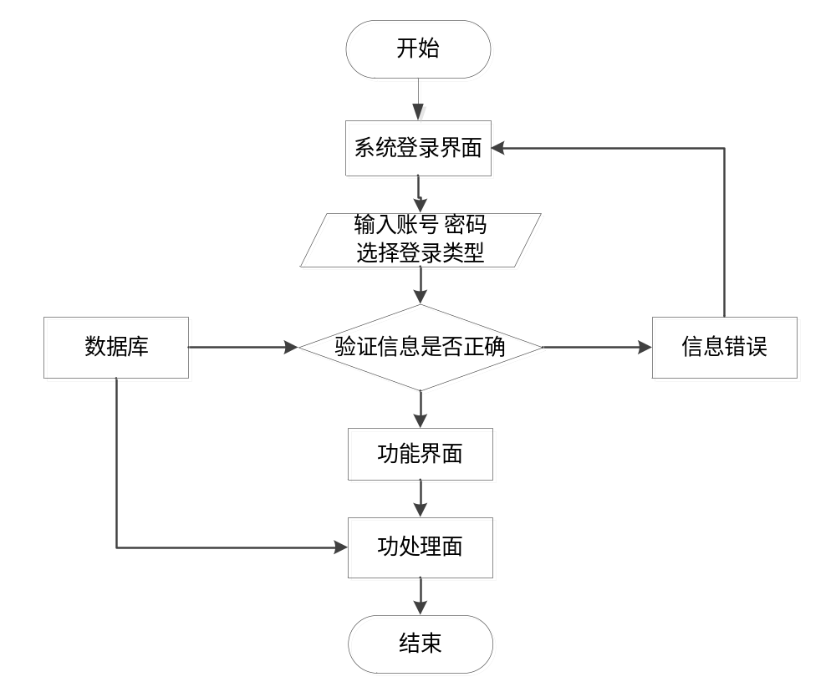
图3-1操作流程图

3.4.2添加信息流程
添加信息,编号系统使用自动编号模式，没有用户填写,用户添加信息输入信息,系统将自动确认的信息和数据,验证的成功是有效的信息添加到数据库,信息无效,重新输入信息。添加信息流程如图3-2所示。
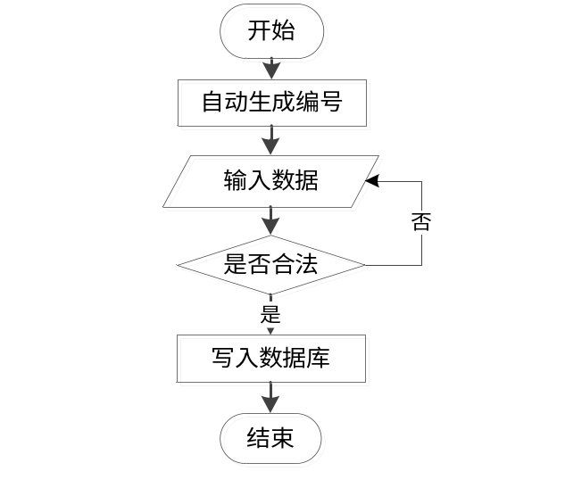
图3-2添加信息流程图

3.4.3删除信息流程
用户选择要删除的信息并单击Delete按钮。系统提示是否删除信息。如果用户想要删除信息，系统将删除信息。系统数据库删除信息。删除信息流程图如图3-3所示。
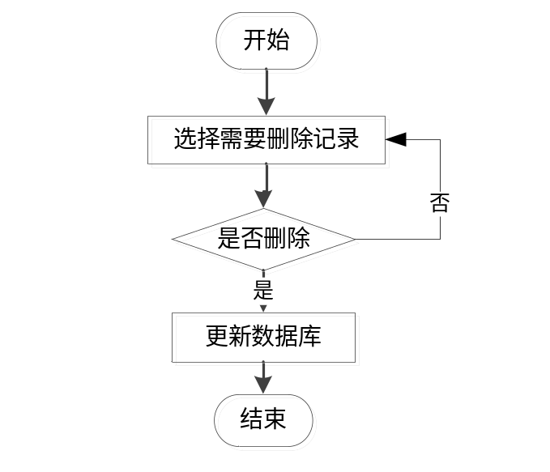
图3-3删除信息流程图

第4章 系统设计

4.1 系统体系结构
高校学生成绩管理系统主要功能主要包括用户管理、成绩管理、指标管理等几大功能模块对整个高校学生成绩管理系统进行维护管理操作。
这些功能可以充分满足高校学生成绩管理系统的需求。此系统功能较为全面如下图系统功能结构如图4-1所示。
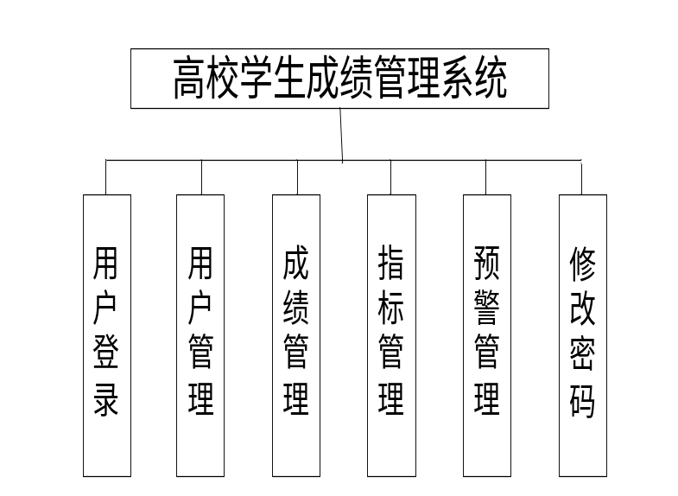
图4-1系统功能结构图

4.2开发流程设计
系统流程的分析是通过调查系统所涉及问题的识别、可行性可操作性、系统分析处理能力等具体环节来调节、整理系统的设计方案以确保系统能达到理想的状态。这些操作都要从注册、登录处着眼进行一系列的流程测试保证数据库的完整，以把控系统所涉及信息管理的安全、保证信息输入、输出正常转换。然后，通过实际操作完成流程图的绘制工作。
高校学生成绩管理系统的开发对管理模块和系统使用的数据库进行分析，编写代码、系统测试，如图4-2所示。
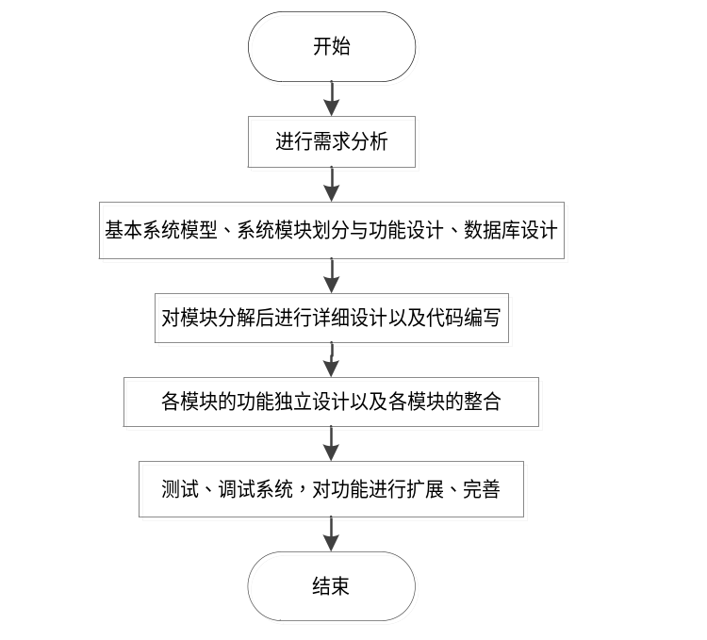
图4-2开发系统流程图

4.3 数据库设计原则
学习编程，我们都知道数据库设计是基于需要设计的系统功能，我们需要建立一个数据库关系模型，用于存储数据信息，这样当我们在程序中时，就没有必要为程序页面添加数据，从而提高系统的效率。数据库存储了很多信息，可以说是信息管理系统的核心和基础，数据库还提供了添加、删除、修改和检查，使系统能够快速找到自己想要的信息，而不是在程序代码中找到。数据库中信息表的每个部分根据一定的关系精确地组合，排列和组合成数据表。
通过高校学生成绩管理系统的功能进行规划分成几个实体信息，实体信息将通过ER图进行说明，本系统的主要实体图如下：
管理员信息属性图如图4-3所示。
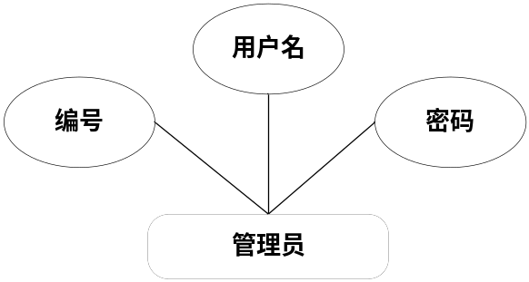
图4-3 管理员信息实体属性图
用户管理实体属性图如图4-4所示。
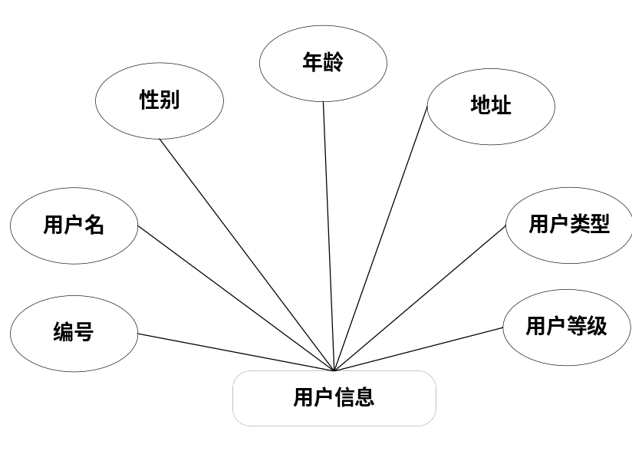
图4-4用户信息属性图
成绩信息实体属性图如图4-5所示。
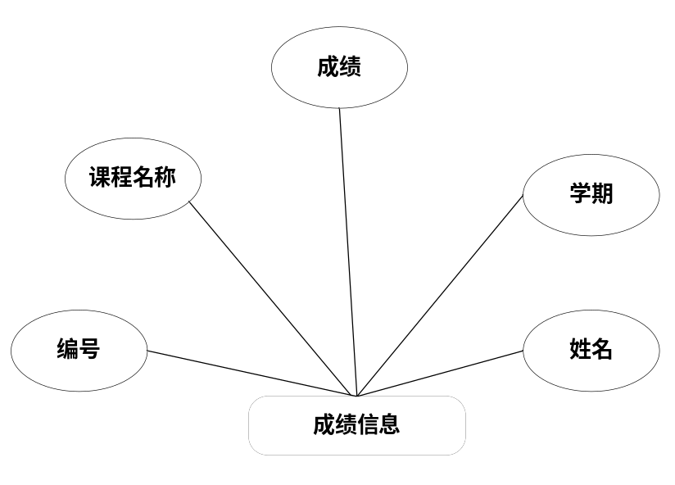
图4-5成绩信息实体属性图
指标信息实体属性图如图4-6所示。
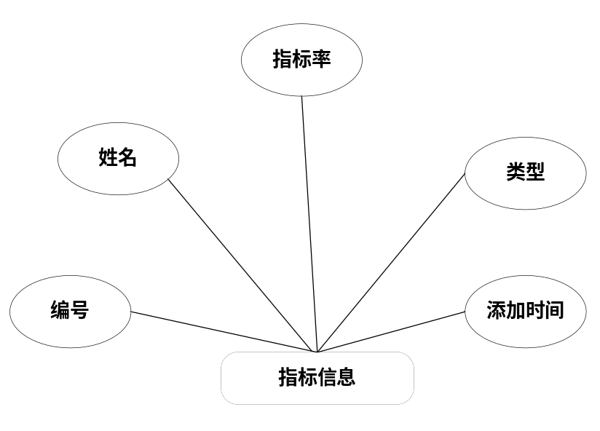
图4-6指标信息实体属性图

4.4 数据表
将数据库概念设计的E-R图转换为关系数据库。在关系数据库中，数据关系由数据表组成，但是表的结构表现在表的字段上。
表4-1 college表
Field | Type | Null | Key | Comment
id | int(11) | NO | PRI | 编号
coname | varchar(255) | YES |  | 学院名称
表4-2 course表
Field | Type | Null | Key | Comment
id | int(11) | NO | PRI | 编号
cname | varchar(255) | YES |  | 课程名称
csore | int(11) | YES |  | 学分
ctype | varchar(255) | YES |  | 课程类型
snumber | int(11) | YES |  | 学生人数
maxnumber | int(11) | YES |  | 最高人数
btime | int(11) | YES |  | 开始周数
etime | int(11) | YES |  | 结束周数
weeks | varchar(255) | YES |  | 星期数
classnum | varchar(255) | YES |  | 上课节数
cplace | varchar(255) | YES |  | 上课地点
teid | int(11) | YES |  | 学期编号
tid | int(11) | YES |  | 教师编号
表4-3 department表
Field | Type | Null | Key | Comment
id | int(11) | NO | PRI | 编号
dname | varchar(255) | YES |  | 专业名称
coid | int(11) | YES |  | 学院编号
表4-4 grade用户表
Field | Type | Null | Key | Comment
id | int(11) | NO | PRI | 编号
cid | int(11) | YES |  | 课程编号
score | int(11) | YES |  | 学分
message | varchar(255) | YES |  | 备注
sid | int(11) | YES |  | 学生编号
表4-5 students表
Field | Type | Null | Key | Comment
id | int(11) | NO | PRI | 编号
sname | varchar(255) | YES |  | 学生姓名
studentid | int(16) | YES |  | 学号
sex | varchar(255) | YES |  | 性别
birth | varchar(255) | YES |  | 出生时间
place | varchar(255) | YES |  | 籍贯
uid | int(11) | YES |  | 用户编号
smail | varchar(255) | YES |  | 学生邮箱
myself | varchar(255) | YES |  | 自我评价
did | int(11) | YES |  | 专业编号
表4-6 teacher表
Field | Type | Null | Key | Comment
id | int(11) | NO | PRI | 编号
tname | varchar(255) | YES |  | 教师姓名
dsid | int(11) | YES |  | 专业编号
tetype | varchar(255) | YES |  | 教师类型
uid | int(11) | YES |  | 用户编号
authorizes | varchar(255) | YES |  | 授权
tmail | varchar(255) | YES |  | 邮箱

第5章 系统实现

5.1登录功能模块
用户通过登录窗口，进行在线填写自己的用户名和密码啊，信息编辑完成后核对所输入的信息准确无误后，进行选择用户的登录身份选择完成后进行提交登录，用户登录完成后进入到自己的用户角色进行功能模块的管理维护操作，如图5-1所示。
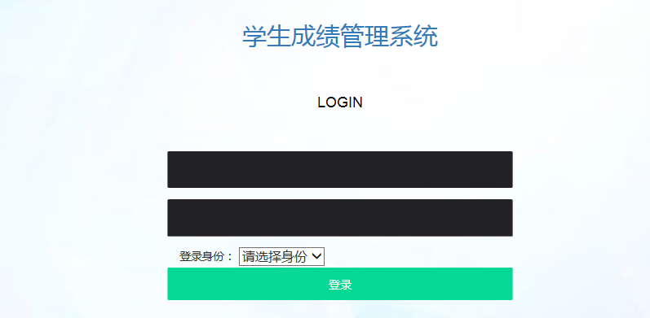
图5-1登录窗口界面图

5.2学生功能模块
学生通过登录进入到学生操作界面，可以对自己权限的功能模块进行管理维护及查询等操作。
个人指标，用户通过个人指标界面，可以在线查看自己的所有指标信息，自己的指标度、及类型等数据信息内容，如图5-2所示。
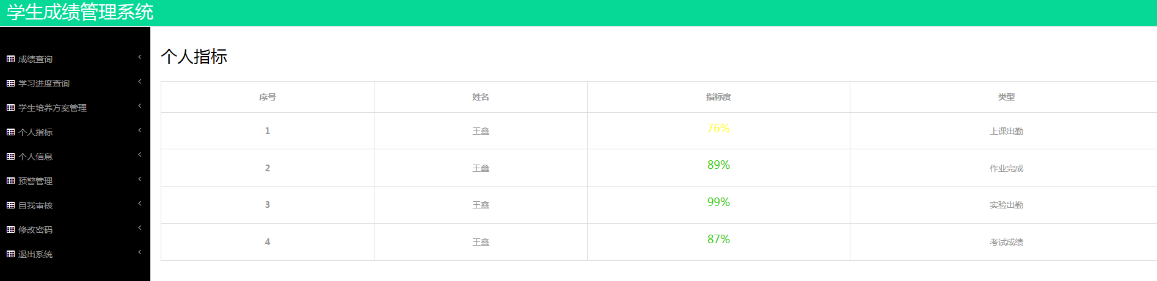
图5-2个人指标界面图
成绩信息，学生通过成绩列表可以查看自己各个课程的成绩分数等信息，并且每科课程相对应的分数及学期信息，方便学生随时获取到自己的成绩明细，并且根据成绩分数进行各个课程的学习任务分配等，如图5-3所示。
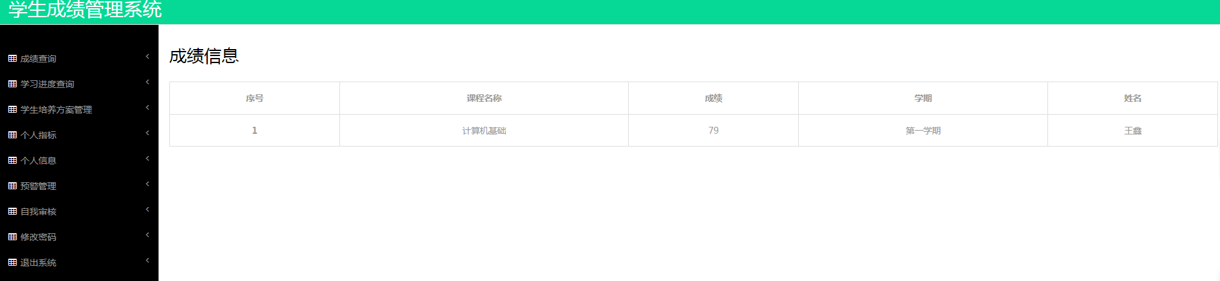
图5-3成绩信息界面图
不合格指标，学生通过不合格指标信息，通过列表可以查看不合格指标度和类型等信息，方便学生随时获取自己的指标信息，如图5-4所示。
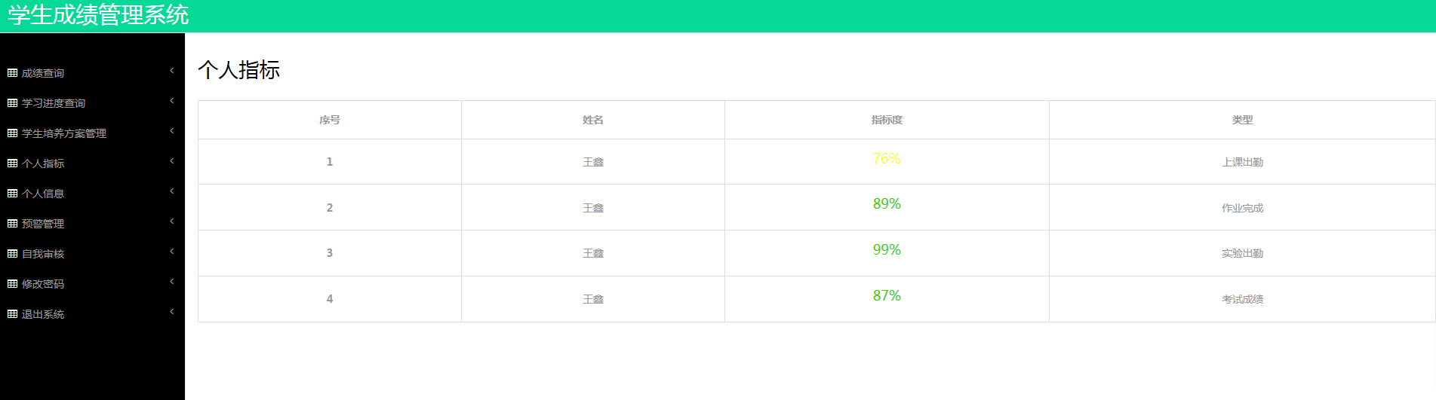
图5-4不合格指标界面图
个人信息，学生通过个人信息界面可以获取到自己的基本资料明细，并且根据需求可以对已有的个人信息进行在线编辑等操作，学生可以对自己的性别、出生日期、地址、邮箱、手机号、家长邮箱、家长手机号等信息进行在线编辑，编辑完成后核对信息准确无误后进行提交，新的个人信息编辑完成，如图5-5所示。
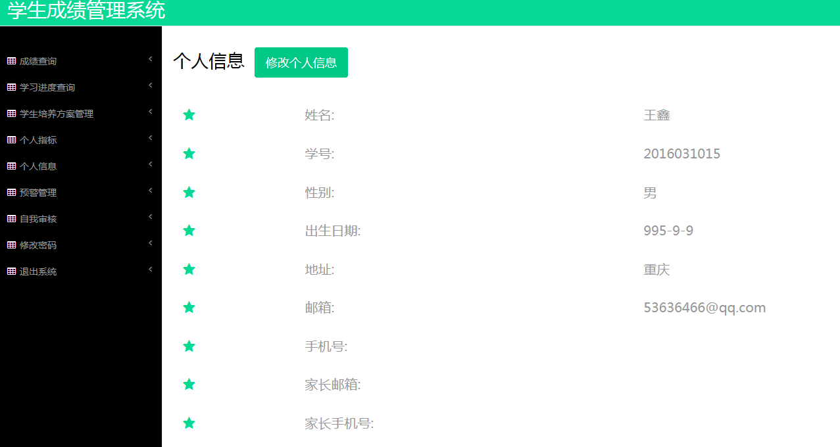
图5-5个人信息界面图

5.3教师功能模块
教师通过自己的账号信息进行登录进入到系统操作界面，对成绩管理和指标管理两个功能模块进行编辑维护等操作。
指标管理，教师通过登录窗口可以进行在线查看自己所负责学生的指标信息，学生姓名、指标度、类型等信息内容，并且教师根据需求可以对已有的指标信息进行在线编辑或者删除等操作，如图5-6所示。
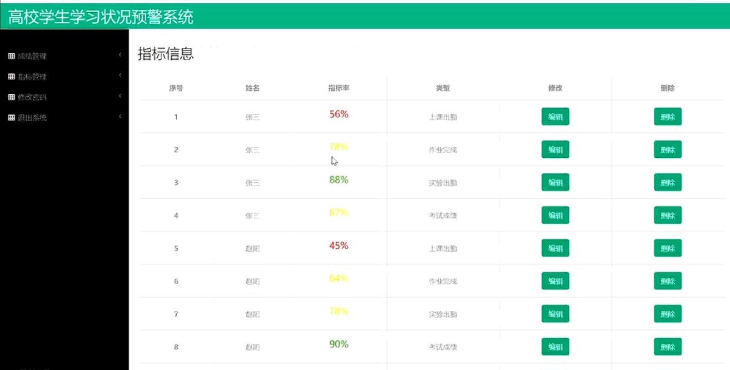
图5-6指标管理界面图

第6章 系统测试

6.1系统测试的目的
程序设计不能保证没有错误，这是一个开发过程，在错误或错误的过程中难以避免，这是不可避免的，但我们不能使这些错误始终存在于系统中，错误可能会造成无法估量的后果，如系统崩溃，安全信息，系统无法正常启动等，为了避免这些问题，我们需要测试程序，并发现这些问题，并纠正它们，并使系统更长时间稳定成熟，本章的作用是发现这些问题，并对其进行修改，虽然耗时费力，但长期非常重要和必要系统的开发。
软件在设计后必须进行测试，调试过程中使用的方法是软件测试方法。在开发新软件时，系统测试是检查软件是否合格的关键步骤，以及是否符合设计目标的参考。测试主要是查看软件中数据的准确性，正确的操作与否，以及操作的结果，还有哪些方面需要改进。
高校学生成绩管理系统的实现，对于系统中功能模块的实现及操作都必须通过测试进行来评判系统是否可以准确的实现。在高校学生成绩管理系统正式上传使用之前必须做的一步就是系统测试，对于测试发现的错误及时修改处理，保证系统准确无误的供给用户使用。

6.2系统测试方法
在对高校学生成绩管理系统进行测试的时候在找到问题的情况下必须在第一时间找到解决问题的办法，不要存在侥幸的心理，这样才能让高校学生成绩管理开发的质量可以过关，并且开发的周期会大大缩短，还有就是在测试时，不要出现重复性的错误，遇到一个错误问题，要将整个高校学生成绩管理系统开发所牵扯的该问题都必须一一解决，提高高校学生成绩管理平台的安全性、稳定性。
白盒测试与黑盒测试是测试中比较常用的两种方法。
①结构测试俗称白盒测试：这种测试是在对程序的处理过程与结构都有详尽谅解的前提下，顺从程序内部的逻辑而完成的系统测试，以确定系统中所有的通路都能够遵照设计要求正常工作，不出现任何偏差。
②功能测试又成黑盒测试：主要是针对程序功能能够按照设计正常实现的一种检测，在程序接口处进行，检测程序手法数据是否正常，与外部信息的交换是否完整。

6.3功能测试
用户登录测试：
模块名称 | 测试用例 | 预期结果 | 实际结果 | 是否通过
登录模块 | 用户名：admin 密码：123 | 弹出错误提示，提示密码错误 | 弹出错误提示，提示密码错误 | 通过
登录模块 | 用户名：123  密码：admin | 弹出错误提示，提示用户名错误 | 弹出错误提示，提示用户名错误 | 通过
登录模块 | 用户名：admin  密码：admin | 管理员登录成功 | 管理员登录成功 | 通过
删除分类测试：
模块名称 | 测试用例 | 预期结果 | 实际结果 | 是否通过
删除分类模块 | 分类名：最新通知 | 删除成功、页面自动跳转 | 删除成功、页面自动跳转 | 通过
修改密码测试：
模块名称 | 测试用例 | 预期结果 | 实际结果 | 是否通过
修改密码模块 | 原密码：666  新密码：123  确认密码：123 | 弹出错误提示，提示原密码错误 | 弹出错误提示，提示原密码错误 | 通过
修改密码模块 | 原密码：admin 新密码：123  确认密码：333 | 弹出错误提示，提示确认密码不一致 | 弹出错误提示，提示确认密码不一致 | 通过
修改密码模块 | 原密码：admin 新密码：123  确认密码：123 | 密码修改成功 | 密码修改成功 | 通过
通过对功能的测试，高校学生成绩管理系统的基本功能都是可行的，不管是系统里面的功能，还是界面的设计都是可值得推广宣传的。

结 论

此时项目已经完成，即使实施的时间不是很长，但是这个过程中需要准备很长的一段时间去对系统设计开发所实际到的技术进行学习。在学习的过程中，我逐渐认识得到了我自身存在的一些不足。对于一些控制是必要的应用技能，能够理解，整个过程中仅仅是一个掌握了常用的性能和控制方法，我觉得挺容易的。从该系统中，系统的分析和设计的调查数据，并且已经经历了几个月，并努力几个月，该系统已经完成。很显然，该系统仍有很多不成熟，在系统设计过程中有许多技术缺陷存在。在设计的过程中也涉及到了很多自己无法解决的问题，主要通过找专业的网站和论坛来解决这些问题，对于圆满完成我的毕业设计，他们也贡献了很大一部分力量。系统的开发环境和配置都是可以自行安装的，系统使用Java开发工具，使用比较成熟的Mysql数据库进行对系统前台及后台的数据交互，根据技术语言对数据库，结合需求进行修改维护，可以使得系统运行更具有稳定性和安全性，从而完成实现系统的开发。
回顾毕业设计的整个过程，既付出汗水也收获了很多。虽然经历了各种各样的困难，自己的不断研究探索，系统的实现仍有不足之处。
在以后的学习及工作中，我仍然继续学习计算机方面的技术，让我在后期的平台开发中可以更好更快的实现需求功能。我相信我可以让更多的好工作，做出更大的贡献。

致 谢

高校学生成绩管理系统的完成，如何实现的更好，其中付出的努力是很大的，这段时光将会终身难忘。
首先要感谢我的指导老师，谢谢您在设计和论文中给我的指导。在您的细心指导下我才能快速的掌握系统的相关功能，在您的大力帮助下我才能将课本上的知识与自己的项目结合，真正的做到学以致用。感谢您经常牺牲自己的休息时间，利用其丰富的教学和项目经验对我进行指导。
感谢所有教过我的老师，为我倾注了大量的心血，正是你们的谆谆教诲、严谨教学才使我能顺利的完成学业，再此向你们表示深深的感谢。
感谢我的同学们，对我的大力支持及帮助，正是你们不断的帮助、鼓励，给我带来了极大的动力，最终系统可以顺利的运行。我们在交流、谈论的这段时间,将是我未来的财富，我要深深地感谢你们!
毕业在即，在今后的工作和生活中，我会铭记师长们的教诲、同学们的帮助，继续不懈努力和追求，来报答所有支持和帮助过我的人!

参考文献
- 范立峰，乔世全，程文彬 JSP程序设计 人民邮电大学出版社 2009。
- （美）Kevin Mukhar, Chris Zelenak , James L.Weaver,Jim Crume ，JavaEE 5 开发指南，机械工业出版社，2006。
- 陈雄华 企业应用开发详解 电子大学出版社，2007。
- 李宁Java Web开发技术大全--JSP+Servlet清华大学出版社，2009。
- 聂哲 JSP动态WEB技术实例教程。
- 李绪成，闫海珍 java Web开发教程—入门与提高篇(JSP+Servlet) 清华大学出版社 2009 。
- 史胜辉，王春明，沈学华 JavaEE基础教程 清华大学出版社 2010 。
- 霍尔等著 Mysql与JSP核心编程 北京 清华大学出版社 2010
- Joyce Farrell著 Java编程(英文影印版) 科学出版社 2011
- 郭克华编 JavaEE程序设计与应用开发 北京 清华大学出版社 2011
- 埃克尔著，陈昊鹏译．Java编程思想[M]．（第4版）．北京:机械工业出版社，2007：17-690．
- Robert W.Sebesta著，刘伟琴等译．Web程序设计[M]．(第4版)．北京：清华大学出版社，2008：9-450．
- 赵强 编著．精通JSP编程[M]．北京：电子工业出版社,2006：34-56．
- 萨师煊，王珊．数据库系统概论[M]．北京:高等教育出版社，2000：10-180．
- 陈刚．Eclipse从入门到精通[M]．(第2版)．北京:清华大学出版社，2007：17-380．
- 孙卫琴．精通Struts:基于MVC的Java Web设计与开发[M]．北京:电子工业出版社，2004：19-421．

